

**PROIECT-MAȘINĂ CU**

**DETECTOR GAZ**

**Student: Barbu Simina-Georgiana**

**Grupa: 4LF621**

**Profesor: Oproiu Mihai**

**AN UNIVERSITAR**

**2023-2024**

**Departamentul Electronică și Calculatoare**

**Programul de studii: Electronică, Telecomunicații și Tehnologii Informaționale**

Cuprins

Lista de figuri și coduri sursă 3

1 INTRODUCERE 4

1.1 TEMA PROIECTULUI 4

1.2 SCOPUL 4

1.3 OBIECTIVE URMĂRITE 4

2 ARHITECTURĂ HARDWARE 4

2.1 ARDUINO UNO 6

2.2 SENZORI UTILIZAȚI, SPECIFICAȚII, INTEGRARE ȘI TESTARE 6

2.2.1 Senzor gaz MQ-6 7

2.2.2 Modul Buzzer 7

2.3 COMPONENTE NECESARE 8

2.3.1 Modul Bluetooth HC-05 8

2.3.2 LED+REZISTENȚĂ 8

2.3.3 Extensie MODUL SHIELD – ARDUINO 9

2.3.4 Modul cu Driver de Motoare Dual L298N 9

2.3.5 Sursa de tensiune 10

2.4 SISTEMUL FINAL 11

2.4.1 Schema electrică a circuitului 11

2.4.2 Testarea componentelor 12

3 ANEXĂ COD 15

4 BIBLIOGRAFIE 19

# Lista de figuri și coduri sursă

FIGURI

Figura 1. Asamblare Mașinuță

Figura 2. Testare motoare

Figura 3. Arduino UNO

Figura 4. Senzor MQ-6

Figura 5. Modul Buzzer-activ

Figura 6. Modul Bluetooth HC-05

Figura 7. LED albastru

Figura 8. Rezistență

Figura 9. Diagrama Shield

Figura 10. Driver Motoare Dual

Figura 11. Baterii Li-Ion

Figura 12. Sursă de tensiune

Figura 13. Proiect final

Figura 14. Aplicație Bluetooth

Figura 15. Comenzi mașină

CODURI SURSĂ

Codul 1. Cod testare motoare

Codul 2. Cod testare sensor MQ-6

Codul 3. Cod testare modul buzzer

# Introducere

|  |
| --- |
| **TEMA PROIECTULUI**  **SCOPUL**  **OBIECTIVE URMĂRITE** |

## TEMA PROIECTULUI

Tema proiectului meu constă în realizarea unui sistem de detectare a scurgerilor de gaz, care are ca scop prevenirea eventualelor explozii și distrugerea diverselor echipamente, astfel încât acestea să fie evitate, fără a exista răniți.

## SCOPUL

Scopul este de a oferi persoanelor care lucrează în diverse companii unde gazul stă la baza funcționării acestora, fie celor care nu dispun de un sensor de gaz în propriile locuințe, o metodă simplificată a prevenirii scurgerilor de gaz care pot provoca daune majore.

Un detector de gaz este un aparat cu senzori care permite detectarea prezenței unor gaze în mediul ambient. Acest tip de detector este folosit frecvent în echipamente de siguranță, pentru a detecta scăpările de gaze toxice, inflamabile, astfel încât acestea să nu atingă niveluri periculoase pentru sănătate și incinta respectivă și sursa de gaz să fie oprită automat (cum este cazul în care focul alimentat de sursa respectivă s-a întrerupt).

## OBIECTIVE URMĂRITE

• Transpunerea cunoștințelor teoretice în vederea realizării proiectului final;

• Realizarea unui circuit care să funcționeze în condiții optime;

• Realizarea montajului corect în ceea ce privește funcționarea corectă a mașinuței;

• Interfațarea modulului Bluetooth și configurarea acestuia pentru comunicația cu aplicația mobilă.

# ARHITECTURĂ HARDWARE

|  |
| --- |
| **ARDUINO UNO**  **SENZORI UTILIZAȚI, SPECIFICAȚII, INTEGRARE ȘI TESTARE**  **COMPONENTE NECESARE**  **SURSĂ DE TENSIUNE**  **SISTEMUL FINAL** |
| Arhitectura hardware a proiectului se bazează pe utilizarea unei plăcuțe Arduino UNO, a unui senzor de gaz, un modul buzzer, un LED și o rezistență. Comunicația dintre sistemul bazat pe acești senzori și restul echipamentelor de reglaj și aplicația mobilă, se realizează prin intermediul unui modul Bluetooth, mai precis modulul HC-05. Valorile achiziționate de senzorul de gaz pot și afișate în Arduino IDE în Serial Monitor.  Circuitul este alimentat cu ajutorul unei surse de tensiune cu două baterii Li-Ion 18650 de 3.7V și 2200mAh. Bateriile pot fi încărcate până la maxim 4.2V. Motoarele pentru roțile mașinuței sunt conectate la modulul driver de motoare, acesta având alimentarea direct la sursa de 8V. Placa Arduino UNO oferă tensiunea maximă de 5V și are conectat deasupra o extensie-Shield care produce o conectare mai ușoară a senzorilor folosiți în proiect( buzzer+gaz-MQ6).    *Figura 1. Asamblare mașinuță*    *Figura 2. Testare motoare* |

## ARDUINO UNO

Arduino UNO este o platformă de procesare open-source, bazată pe software și hardware flexibil și simplu de folosit. Constă într-o platformă de mici dimensiuni construită în jurul unui procesor de semnal și este capabilă de a prelua date din mediul înconjurător printr-o serie de senzori și de a efectua acțiuni aupra mediului prin intermediul luminilor, motoarelor, servomotoare și alte tipuri de dispozitive mecanice.[1]

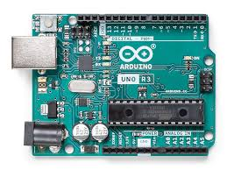

*Figura 3. Arduino UNO*

**Specificatii:**

* Microcontroler: ATmega328
* Tensiune de lucru: 5V
* Tensiune de intrare (recomandat): 7-12V
* Tensiune de intrare (limita):  6-20V
* Pini digitali: 14 (6 PWM output)
* Pini analogici: 6
* Curent per pin I/O: 40 mA
* Curent 3.3V: 50 mA

## SENZORI UTILIZAȚI, SPECIFICAȚII, INTEGRARE ȘI TESTARE

Pentru a colecta parametrii dintr-o încăpere, a fost necesară utilizarea unor senzori care au rolul de a transmite datele achiziționate la microcontroller-ul plăcuței și astfel este semnalată detectarea scurgerilor de gaz.

### SENZOR GAZ-MQ6

Acest modul de detecție gaz funcționează la o tensiune de 5V și se folosește pentru detectarea emisiilor de gaz butan, iso-butan și propan lichefiat. Se poate utiliza în echipamente de detectare a scurgerilor de gaze din mediul casnic, dar și cel industrial.[2]

**Specificații:**

• Tip senzor : concentrație gaz  
• Tensiune alimentare : 5V  
• Serie : MQ-6  
• Gaz detectat : butan, iso-butan, propan lichefiat   
• Semnal ieșire : analogică, digital (0 sau 1)

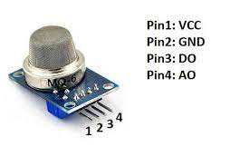

*Figura 4. Senzor MQ-6*

### MODUL BUZZER

Acest modul este construit dintr-un buzzer piezoelectric activ care se declanșează atunci când este depășită o valoare prestabilită. Produce un sunet de aproximativ 2.5kHz cu o intensitate sonoră minimă de 85dBA.[3]

**Specificații:**

**Tensiune de operare:** 5V DC  
**Consum curent:** <25mA  
**Frecvența sunetului:** ~2.5kHz   
**Intensitate sonoră (minim):** 85dBA la 10cm

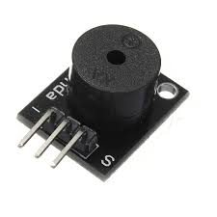

*Figura 5. Modul BUZZER-activ*

## ****COMPONENTE NECESARE****

### Modul Bluetooth HC-05

Modulul Bluetooth HC-05 este un modul popular care poate adăuga funcționalitate wireless bidirecțională (full-duplex). Se poate folosi acest modul pentru a realiza comunicarea între două microcontrollere, sau pentru a comunica cu orice dispozitiv cu funcționalitate Bluetooth, cum ar fi un telefon sau un laptop. Există multe aplicații Android care sunt deja disponibile, ceea ce face acest proces mult mai ușor, sau dimpotrivă se poate realiza o aplicație proprie care să comunice cu acesta. Modulul comunică cu ajutorul USART, având un baud rate de 9600, prin urmare, este ușor de interfațat cu orice microcontroller care acceptă USART. De asemenea, valorile implicite ale modulului pot fi configurate manual folosind modul de comandă, care este format din comenzi AT. [4]

**Caracteristici tehnice modul:**

• Modul Bluetooth serial pentru Arduino și alte microcontrollere;

• Tensiune de funcționare: 4V-6V (5V tipic);

• Vcc → Alimentează modulul. Conectați la +5V tensiune de alimentare.

• GND → Pinul de împământare al modulului, conectat la împământarea sistemului.

• TX → Transmite date seriale. Datele primite prin conexiunea Bluetooth vor fi trasmise prin acest pin ca date seriale.

• RX → Primește date seriale. Datele trimise serial către acest pin, vor fi transmise prin conexiunea Bluetooth către alte dispozitive.

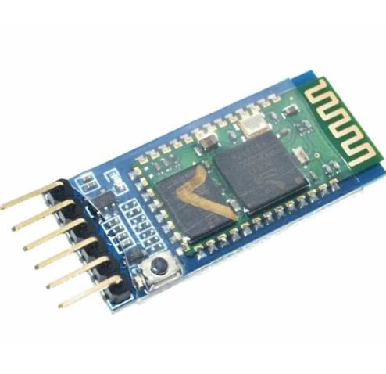 

*Figura 6. Modul Bluetooth HC-05*

### LED+REZISTENȚĂ

Un LED este o sursă de lumină mică, de cele mai multe ori însoțită de un circuit electric ce permite modularea formei radiației luminoase. De cele mai multe ori acestea sunt utilizate ca indicatori în cadrul dispozitivelor electronice, dar din ce în ce mai mult au început să fie utilizate în aplicații de putere ca surse de iluminare.

Rezistorul este un component în [circuite electrice](https://ro.wikipedia.org/wiki/Circuit_electric" \o "Circuit electric) și [electronice](https://ro.wikipedia.org/wiki/Electronic%C4%83) a cărui principală proprietate este [rezistența electrică](https://ro.wikipedia.org/wiki/Rezisten%C8%9B%C4%83_electric%C4%83" \o "Rezistență electrică). Rezistorul obișnuit are două terminale; conform [legii lui Ohm](https://ro.wikipedia.org/wiki/Legea_lui_Ohm" \o "Legea lui Ohm), [curentul electric](https://ro.wikipedia.org/wiki/Curentul_electric) care trece prin rezistor este proporțional cu [tensiunea](https://ro.wikipedia.org/wiki/Tensiunea_electric%C4%83" \o "Tensiunea electrică) aplicată pe terminalele rezistorului�=��. Cel mai important parametru al unui rezistor este rezistența sa electrică, [exprimată](https://ro.wikipedia.org/wiki/Unitate_de_m%C4%83sur%C4%83" \o "Unitate de măsură) în [ohmi](https://ro.wikipedia.org/wiki/Ohm).

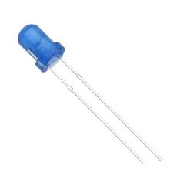 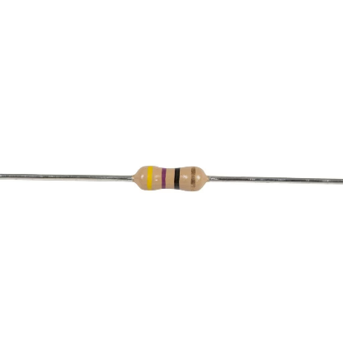

*Figura 7. LED albastru Figura 8. Rezistență*

### Extensie MODUL SHIELD – ARDUINO

Placa de expansiune senzor shield V5. Se aplică direct pe placa de dezvoltare UNO și permite conectarea ușoară și rapidă a senzorilor sau servomotoarelor. Placa este prevăzută cu conector 2 pini pentru alimentare, VCC si GND.[5]

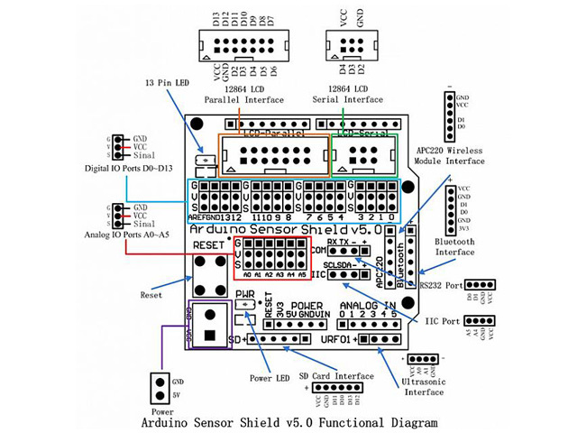

*Figura 9. Diagrama Shield*

### Modul cu Driver de Motoare Dual L298N

Driver-ul conține și un limitator de tensiune liniar, astfel că atunci când tensiunea de alimentare a motoarelor este >7V, nu este nevoie să alimentăm separat partea de logică. Driver-ul este unul dual, putând să controleze două motoare. El poate fi folosit și pentru motoare pas cu pas. Chiar dacă are dimensiuni mai mari, este util prin faptul că beneficiază de un radiator destul de mare și disipă o cantitate mare de căldură.[6]

**Conexiuni:**

• Out 1: terminal motor A  
• Out 2: terminal motor A  
• Out 3: terminal motor B  
• Out 4: terminal motor B  
• 5V: 5 V input (dacă sursa folosită este de 7-35 V poate fi folosit ca 5V )  
• EnA: PWM pentru motorul A – controlul turației  
• EnB: PWM pentru motorul B – controlul turației

Pini pentru controlul turației și al sensului:  
• In1: direcție motor A  
• In2: direcție motor A  
• In3: direcție motor B  
• In4: direcție motor B

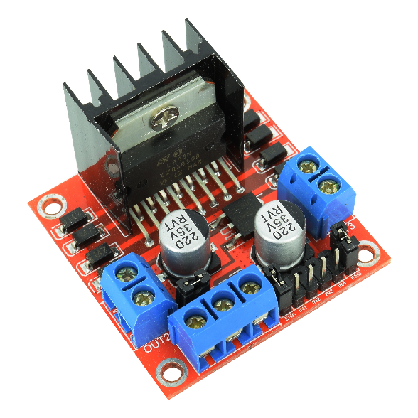

*Figura 10. Driver Motoare Dual*

### Sursa de tensiune

Pentru alimentarea sistemului am folosit o sursă de tensiune realizată din 2 acumulatori Li-Ion, de 3.7V fiecare și un switch care mă ajută atunci când controlez mașinuța din aplicația Bluetooth . [7]

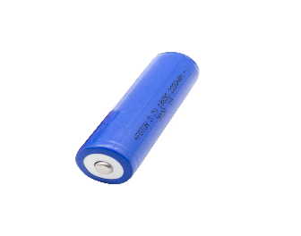

*Figura 11. Baterii Li-Ion*

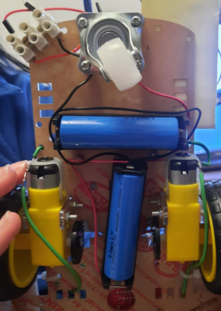

*Figura 12. Sursă de tensiune*

## SISTEMUL FINAL

### Schema electrică a circuitului

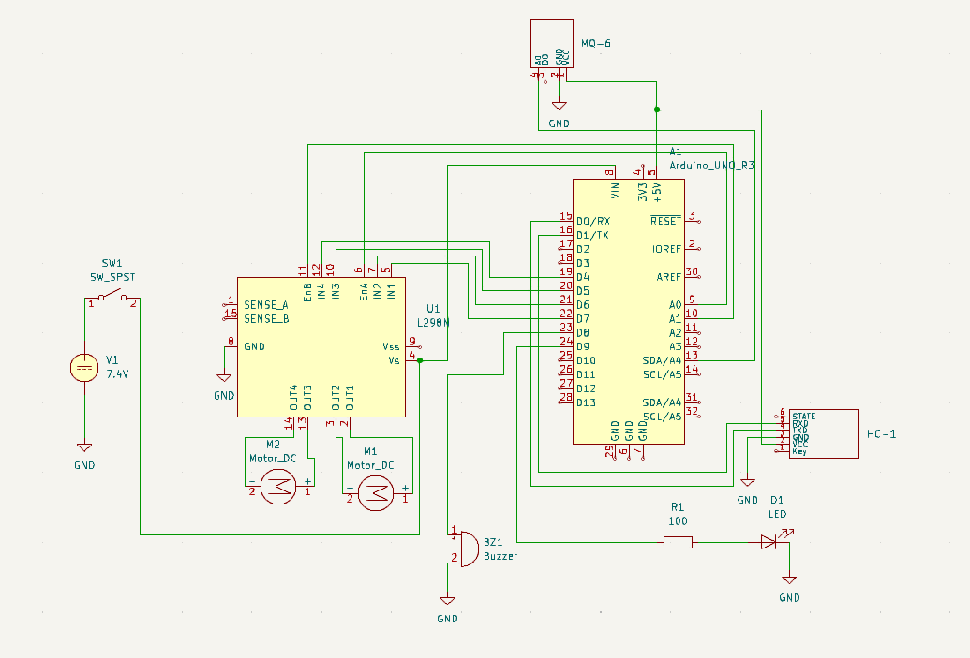

### Testarea componentelor

Testarea componentelor reprezintă, în principiu, verificarea acestora pentru a afla dacă funcționează în parametrii normali, iar astfel se poate știi dacă piesa respectivă este ceea ce avem nevoie în proiect, sau dacă, dimpotrivă, trebuie înlocuită.

Am testat fiecare componentă pe rând, deoarece unele se verifică doar prin conectarea la o sursă de tensiune, iar altele au nevoie și de câteva funcții scrise într-un limbaj de programarea și care trebuie încărcate pe microcontroller.

Am început cu verificarea celor două motorașe ale mașinii prin conectarea la modulul driver conectând pinii IN ca în foile de catalog pentru o funcționare corectă. A urmat conectarea acestora la sursa cu acumulatori de 7.4V și am prestabilit pornirea în față, repesctiv în spate pe o durată de 5 secunde pentru a vedea că funcționează.

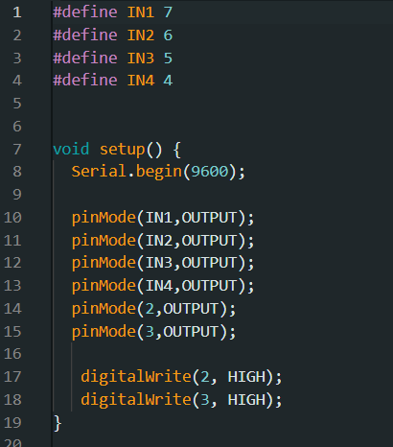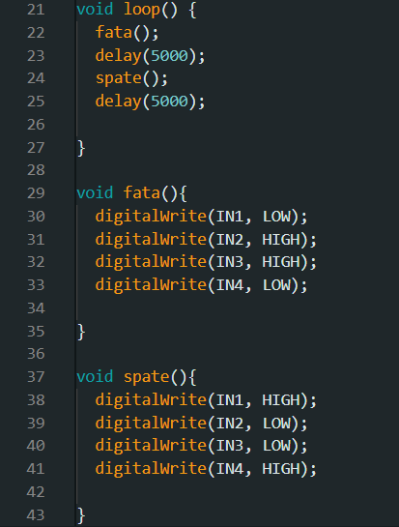

*Codul 1. COD TESTARE MOTOARE*

În cazul modulului Bluetooth, după conectarea acestuia la microcontroller și alimentarea cu 5V, am folosit un terminal Bluetooth pentru a reuși să mă conectez la modul și am trimis un caracter pentru a se afișa un meniu (Figura 6), din care să pot alege ce valoare să fie trimisă în terminal.

Pentru a verifica senzorul de gaz, am conectat pinul AO la placa arduino pentru a primi date când detectează scurgeri de gaz, apoi am conectat senzorul la sursa de 5V și masa la GND și acesta s-a aprins.

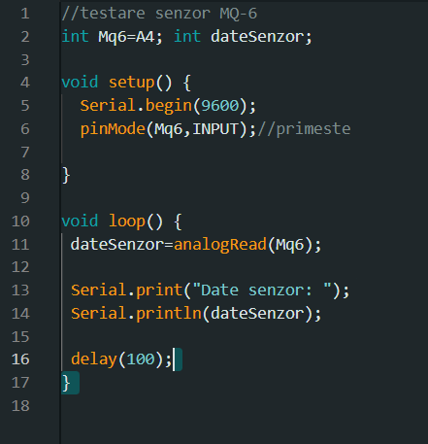

*Codul 2. COD TESTARE SENZOR MQ-6*

Pentru a verifica modulul Buzzer, am conectat sursa Vcc la un pin programabil pentru a funcționa doar atunci când senzorul de gaz a trecut de valoarea 400, respectând astfel foile de catalog.

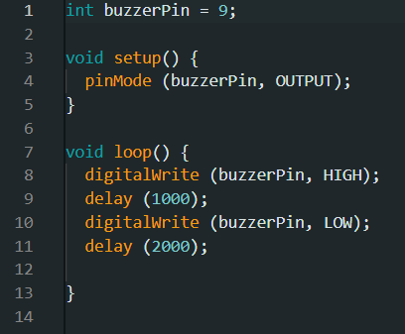

*Codul 3. COD TESTARE MODUL BUZZER*

**Scheme conexiuni proiect:**

Modul Bluetooth Senzor MQ-6

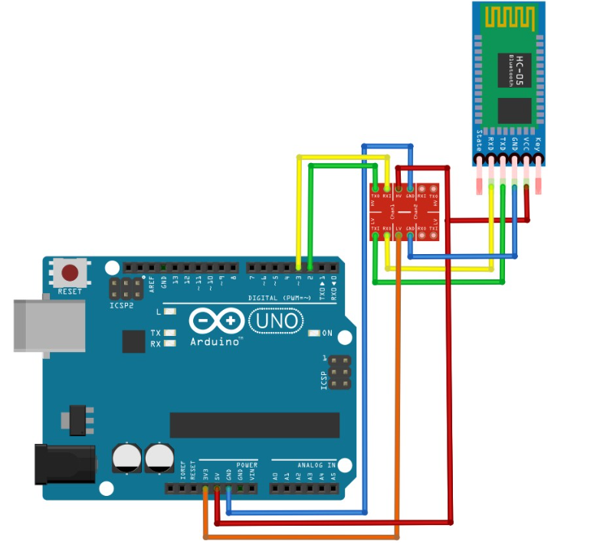 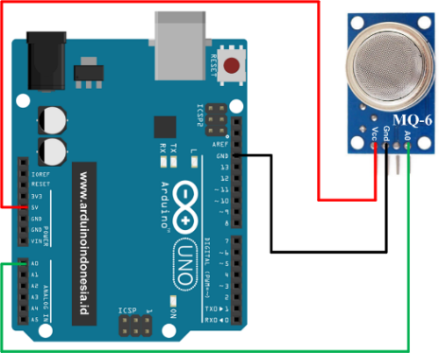

Modul Buzzer Rezistența+Led

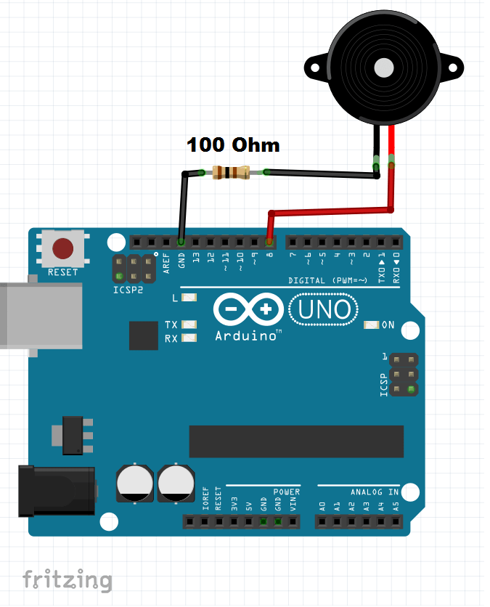 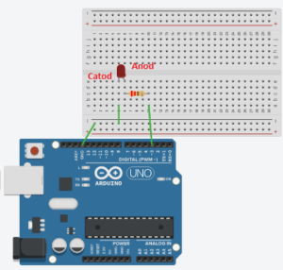

Driver Motoare

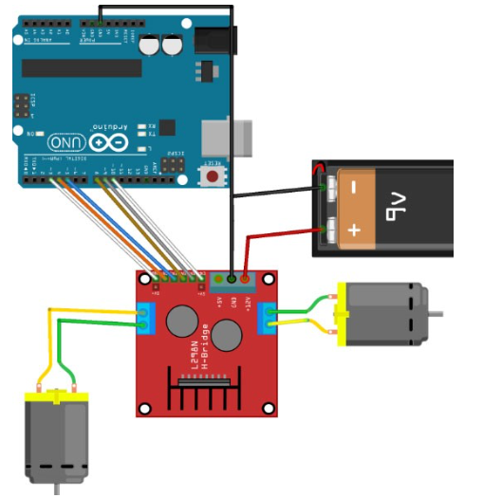

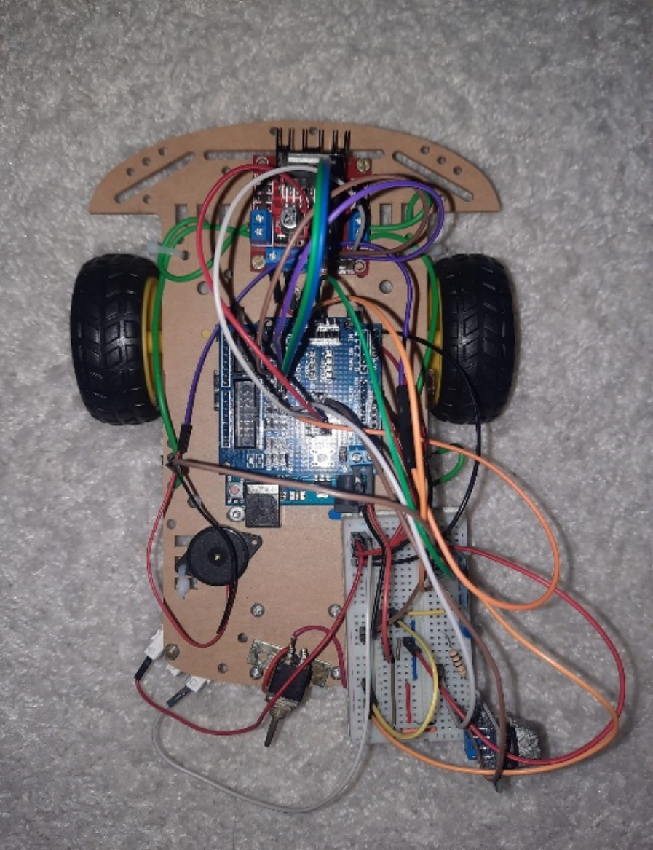

*Figura 13. Proiect final*

PREȚ TOTAL APROXIMATIV: 220 lei

# ANEXĂ COD

**Explicare cod:**

În ceea ce privește codul implementat pentru funcționarea corectă a circuituilui, am încercat să urmăresc detaliile din foile de catalog pentru fiecare componentă. Am început cu definirea prestabilită a pinilor motoarelor, apoi am setat cu ajutorul pinilor programabili diverse variabile care mă ajută fie la primirea datelor citite de senzori, fie la transmiterea diverselor comenzi mașinuței.

În void setup am început cu setarea baudrate-ul care reprezintă rata la care sunt transferate informațiile de portul Serial și anume 9600 biți/sec și am continuat cu setarea pinilor motoarelor pe OUTPUT-ca fiind oprite și setarea senzorilor pe Output/Input în funcție de ceea ce doresc să transmit către ei sau să primesc. Am încheiat cu inițializarea motoarelor pe LOW cu ajutorul comenzii digitalWrite() și setarea tonalității sunetului emis de Buzzer.

În void loop am început cu setarea implicită a turației motoarelor-255. Dacă există date valabile de la bluetooth, acestea vor fi salvate într-o variabilă de caractere ca în momentul în care eu transmit un anumit caracter care reprezintă o comandă, motoarele să funcționeze corect așa cum le-am setat. Datele citite de la senzorul de gaz sunt analogice, deoarece acesta citește din mediul înconjurător valori și le pot afișa în Serial monitor în IDE.

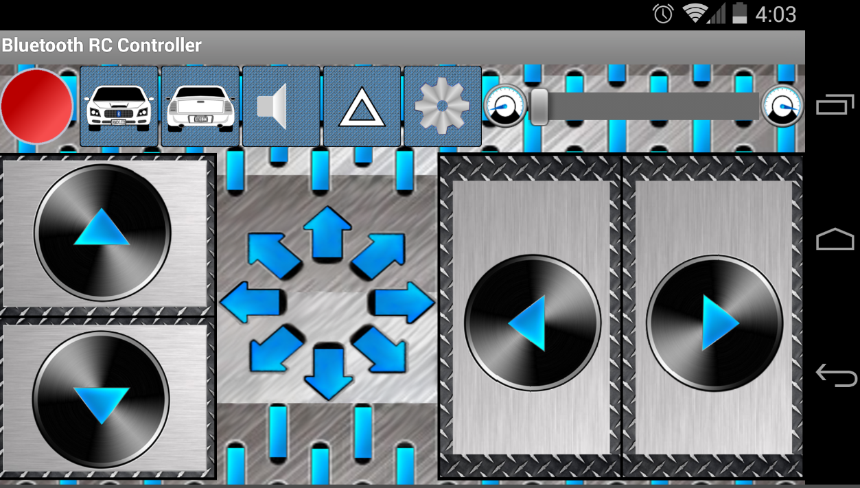

*Figura 14. Aplicație Bluetooth*

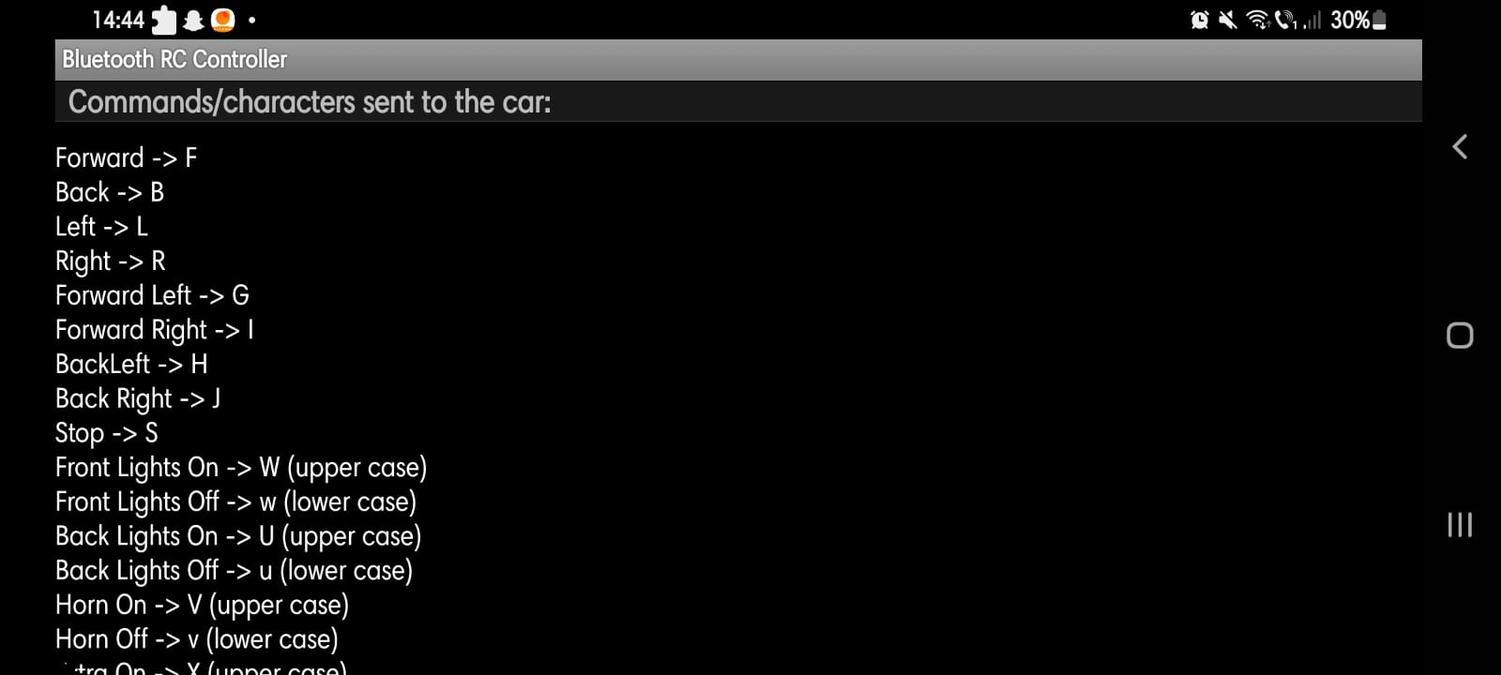

*Figura 15.Comenzi mașină*

**Explicare funcționalitate proiect:**

Dorința mea în legătură cu această mașinuță a fost de a avea rolul unui detector de gaz, astfel că, aceasta poate fi utilizată în diverse spații unde pot exista scurgeri de gaz, iar atunci când valoarea gazului este mai mare decât 400 spre ex, led-ul trebuie să lumineze și alarma trebuie să sune pentru a evita provocarea diverselor accidente.

#define IN1 7 //setare implicită a pinilor pentru directia motoarelor

#define IN2 6

#define IN3 5

#define IN4 4

#define LED 9

//initializare variabile pe pini programabili

int BUZZER = 8;

int MQ6=A4;//senzor gaz

int dataSensor;//date primite de la senzor gaz

char state;//date venite de la bluetooth

//control turație motoare

int ENB=A1;

int ENA=A0;

void setup() {

  Serial.begin(9600);//baudrate

  pinMode(IN1,OUTPUT);

  pinMode(IN2,OUTPUT);

  pinMode(IN3,OUTPUT);

  pinMode(IN4,OUTPUT);

  pinMode(ENA,OUTPUT);

  pinMode(ENB,OUTPUT);

  pinMode(BUZZER,OUTPUT);

  pinMode(LED,OUTPUT);

  pinMode(MQ6,INPUT);//trimite datele citite

  digitalWrite(IN1,LOW);//initializare motoare-oprite

  digitalWrite(IN2,LOW);

  digitalWrite(IN3,LOW);

  digitalWrite(IN4,LOW);

  tone(BUZZER, 2000, 500);

}

void loop() {

  digitalWrite(ENA,255);//turatie motoare

  digitalWrite(ENB,255);

  digitalWrite(LED,LOW);

  if(Serial.available()>0){//verificare daca exista date valabile de la bluetooth

      state=Serial.read();//stocare date citite intr-o variabila char pentru a

//oferi comenzi motoarelor

  }

  dataSensor=analogRead(MQ6);//citire date

  Serial.println(dataSensor);//afisare serial monitor datele citite de la MQ6

  //MOTOR CONTROL

  if(state=='F'){//forward

    digitalWrite(IN1,LOW);

    digitalWrite(IN2,HIGH);

    digitalWrite(IN3,HIGH);

    digitalWrite(IN4,LOW);

  }else if(state=='B'){//back

    digitalWrite(IN1,HIGH);

    digitalWrite(IN2,LOW);

    digitalWrite(IN3,LOW);

    digitalWrite(IN4,HIGH);

  }else if(state=='L'){//left

    digitalWrite(IN1,LOW);

    digitalWrite(IN2,HIGH);

    digitalWrite(IN3,LOW);

    digitalWrite(IN4,LOW);

  }else if(state=='R'){//right

    digitalWrite(IN1,LOW);

    digitalWrite(IN2,LOW);

    digitalWrite(IN3,HIGH);

    digitalWrite(IN4,LOW);

  }else if(state=='S'){//stop

    digitalWrite(IN1,LOW);

    digitalWrite(IN2,LOW);

    digitalWrite(IN3,LOW);

    digitalWrite(IN4,LOW);

  }else if (state=='V'){

    tone(BUZZER, 2000, 500);

    digitalWrite(BUZZER, HIGH);

  }

//SENZOR+BUZZER-pentru valori >=400 led-ul luminează și buzzer-ul emite semnal

audio

  if(dataSensor>=400){

    tone(BUZZER, 2000, 500);

    digitalWrite(BUZZER, HIGH);

    digitalWrite(LED, HIGH);

  }

}

# BIBLIOGRAFIE

[1]- https://store.arduino.cc/products/arduino-uno-rev3

[2]- https://www.electrovigyan.com/arduino/interface-mq6-gas-with-arduino/

[3]- https://cleste.ro/modul-buzzer-activ.html

[4]- https://ardushop.ro/ro/home/132-modul-bluetooth-hc-06-cu-3-pini.html

[5]- https://ardushop.ro/ro/electronica/66-sensor-shield-arduino.html?

[6]- https://www.optimusdigital.ro/ro/drivere-de-motoare-cu-perii/145-driver-de-motoare-dual-l298n.html

[7]- https://distributionmagi.ro/ro/baterii/939-acumulator-18650-liion-37v-2200mah-fara-varf-universal-9490270500712.html

Data sheet-uri:

<https://docs.arduino.cc/resources/datasheets/A000066-datasheet.pdf>

<https://www.openimpulse.com/blog/wp-content/uploads/wpsc/downloadables/Active-Buzzer-Module-Datasheet.pdf>

<https://datasheetspdf.com/pdf-file/699271/HANWEI/MQ6/1>

<https://www.sparkfun.com/datasheets/Robotics/L298_H_Bridge.pdf>